

校园项目进度管理系统

**学 院：** 教育技术与科学学院

**班 级：** 14教技师2班

**姓 名：** 姚圳钿、张楚泽

**学 号：** 2014085144122

2014085144119

**日 期：** 2017年5月28日

**指导老师：** ___ __曹雪芹 _

目录

1. 系统的研发背景 3

1.1.1. 国内、外研发现状 3

1.1. 校园项目进度管理系统的提出 3

2. 软件开发计划 4

2.1. 问题定义 4

2.2. 可行性分析报告 4

2.2.1. 引言 4

2.2.2. 可行性研究的前提 5

2.2.3. 对现有系统的分析 6

2.2.4. 建议技术可行性研究 6

2.2.5. 建议系统经济可行性研究 6

2.2.6. 社会因素可行性研究 6

2.2.7. 结论和意见 7

3. 软件项目需求分析 7

3.1. 目标用户分析 7

3.2. 系统功能需求 9

3.2.1. 用户管理 9

3.2.2. 项目管理 9

3.2.3. 资源管理 10

3.2.4. 文章管理 10

3.3. 系统非功能需求 11

3.3.1. 安全性需求 11

3.3.2. 易用性需求 11

4. 项目总体设计 11

4.1. 校园项目进度管理系统的用例图 11

4.1.1. 管理者的用例 11

4.1.2. 用户的用例 13

4.2. 软件项目校园项目进度管理系统的交互图 14

5. 详细设计 14

5.1. 校园任务进度管理系统的详细设计 14

5.1.1. 校园任务进度管理系统的类图 14

5.2. 用户界面设计 16

5.2.1. 项目模块界面设计 16

5.2.2. 任务模块界面 17

5.2.3. 用户模块界面设计 17

5.2.4. 文件库模块界面设计 18

5.2.5. 后台模块界面设计 19

# 系统的研发背景

## 国内、外研发现状

现如今，随着九年义务教育的普及，学生人群早已占据社会人群中的一大部分。而随着学生人群的不断增加，伴随着的是各种教学活动，教学任务以及教学资源的分配不及时，分配不明确或者分配不均等的问题，因此造成教师对教师教学活动的种种不便，甚至拖延了教学活动的进度。校园项目进度管理系统的产生正是为了解决这些问题。

随着科技与经济的不断发展，现如今，电脑和手机的普及率逐渐增加，我们的产品支持PC版本（电脑），Android手机，IOS手机或平板等全媒体平台，使我们能够通过各种途径来通知使用者。

实现校园项目进度管理系统的优点如下：

1. 弥补当前教学任务或科研活动管理的空缺，加快了教学任务或科研活动的进程。
2. 填补了课下师生交流贫乏的空缺
3. 直观的了解教学任务或科研活动的进度情况

能更及时的开展和更新教学任务或科研活动，做到随时随地一步开展。

## 校园项目进度管理系统的提出

目前，国内外虽然有针对校园的项目任务进度管理的系统，但并没有单一针对于校园的任务进度管理系统。因此校园任务进度管理系统很有发展前景。

尽管国内外没有针对校园的项目任务进度管理的系统，但有类似的项目进度管理系统，如teambition，Worktitle，AtTeam等等。Teambition 是一个简单,高效的项目协作工具,你可以在这里管理项目,跟踪任务进度,存储项目文件,让你的团队协作更高效。Worktile 是新一代企业协作平台，专注于提升企业员工的工作效率，从而提升企业竞争力。AtTeam更好用的项目进度管理系统，项目任务安排，任务进度跟踪，跨部门任务协作，支持多种客户端，让团队管理与任务高效协作。

尽管市场上不缺乏项目进度管理系统的产品，但是针对校园的项目进度管理系统与这些针对与企业的项目进度管理系统有着本质的区别。如师生任务间的项目不仅仅像企业般存在上下级的关系，也存在平级关系，或者说类平级关系。例如社团间的项目任务管理系统就是平级的关系，学生与老师之间的工作情况有点类似与类平级关系。

所以研发校园项目任务进度管理系统有一定必要性和可行性。

# 软件开发计划

## 问题定义

(1) 项目名称：校园任务进度管理系统

(2) 使用单位或部门：面向全体师生

(3) 开发单位：禾美软件有限公司

(4) 用途和目标：使教学任务或科研活动的管理科学化和规范化，提高校园任务进度的管理水平和工作效率。

(5) 类型和规模：新开发的各大院校通用大型软件

(6) 开发的起始和交付时间：三个月

(7) 软件项目可能投入的经费：暂无

(8) 开发单位的全称及盖章。

(9) 开发单位负责人的签字。

(10) 问题定义报告的过程时间。

## 可行性分析报告

|  |  |
| --- | --- |
| 文档编号：1 |  |
| 版本号：1.1 |  |
| 文档名称：校园项目进度管理系统可行性分析报告 |  |
| 项目名称：校园项目进度管理系统 |  |
| 项目负责人：张楚泽、姚圳钿 |  |
| 编写：张楚泽、姚圳钿 | 2017年4月1日 |
| 校对：张楚泽、姚圳钿 | 2017年4月15日 |
| 审核：张楚泽 | 2017年4月20日 |
| 批准：姚圳钿 | 2017年4月25日 |
| 开发单位: 广东技术师范学院 |  |



### 引言

(1) 编写目的。对校园项目进度管理系统进行可行性分析。

(2) 项目背景。

➀ 校园项目进度管理系统。

➁ 本项目的任务提出者： 张楚泽、姚圳钿。

开发者： 张楚泽、姚圳钿。

软件开发单位： 广东技术师范学院。

➂ 本项目与其他软件或其他系统的关系：工作于Windows的所有系统。

(3) 参考资料：

➀ teambition官方文档。

➁ AtTeam官方文档

(4) 系统简介：

随着九年义务教育的普及，随之产生的直接结果便是学生与老师的人数不断上升，而伴随着师生人数不断上升的问题，师生对师生间的任务或作业的管理的要求也越来越迫切。师生间的任务或作业若仍然使用传统的人工管理的手段，显然已经难以满足需求，工作环境难以提高，同时也浪费了大量的人力资源。希望通过项目任务进度管理系统能实现对教师与学生间或学生与学生之间，亦或者社团之间的任务进度管理，达到提高效率、节省人力资源，方便任务或作业快速，高效的进行。该系统是简单,高效的项目协作工具,你可以在这里管理项目,跟踪任务进度,存储项目文件,让你的团队协作更高效，让校园间的任务进度管理不再繁琐和繁杂。

(5)技术要求及限定条件：

➀实现项目和项目模板的增删改查和归档等操作。

➁实现任务列表和任务项及任务项的子任务的增删改查和排序的操作。

➂实现针对用户方面的登录注册，及其找回密码，邮箱激活等操作。

➃实现文件的上传，文件和文件夹的新建、重命名、移动、删除、归档等操作。

➄实现网站最高权限管理员的后台功能，包括对所有项目的管理，用户的管理，文件的管理等等。

### 可行性研究的前提

(1)要求

① 功能：实现校园任务进度管理系统的基本功能。

② 性能：能够完成校园任务进度管理系统的基本处理，方便管理员和用户进行操作使用。

③ 输出：项目进度信息，项目的参与人员，项目的文件。

④ 输入：项目的详情信息，项目人员的账户项目列表及项目项的名称及其相关信息。

⑤ 基本的数据流程和处理流程（略）。

⑥ 安全与保密要求：运行于校园网，用户使用的功能实现Internet访问。

⑦ 与本软件相关的其他系统：无。

⑧ 完成期限：3个月。

(2)目标

① 快捷方便，高效的管理校园任务进度。

② 提高工作效率。

(3)条件、假定和限制。

① 建议开发软件运行的最短寿命：5年。

② 进行系统方案选择比较的期限：2周。

③ 经费来源和使用限制：经费由上级拨款，无限制。

④ 法律和政策方面的限制：不违反国家法律和学校相关规定。

⑤ 硬件、软件、运行环境的条件和限制：客户端运行于基于Windows平台的PC，服务器端运行于Windows Server平台的服务器。

⑥ 可利用的信息和资源（略）。

⑦ 建议开发软件投入使用的最迟时间：开发后3个月。

(4)可行性研究方法。对校园任务进度管理系统进行调查。

(5)决定可行性的主要因素。环境可行性、技术可行性、经济可行性、法律可行性。

### 对现有系统的分析

(1)处理流程和数据流程。

① 现行系统：传统手工方式处理。

② 分析：校园任务进度管理混乱繁琐，信息查询与交流困难不及时，任务进度难以显著观察。

(2)费用支出：项目专项费用。

(3)人员：由3-5人组成开发小组，开发小组能够运用数据库技术和网络编程技术完成系统开发。

(4)设备：用于开发测试的计算机及局域网环境。

(5)开发系统的必要性：提供管理效率。节省大量人力和财力，适应校园任务进度高效管理的发展。

### 建议技术可行性研究

(1)对系统的简要描述。该系统为校园任务进度管理系统，对校园任务有高效方便的管理，具有良好的安全性和兼容性。

(2)处理流程和数据流程。项目创建者创建项目，项目参与者按时完成项目，完成项目后进行项目的完成处理

(3)与现有系统比较的优越性。更便捷、更安全、更有效。

(4)未采用建议系统可能带来的影响。对现有设备和人员无影响。

(5)技术可行性评价。

① 在限制条件下，能否达到功能目标：验证是否给出正确的信息或提示。

② 利用现有技术能否达到目标：能。

③ 开发人员和质量的要求：能满足，3-5人的开发小组熟练掌握系统分析技术、数据库技术和网络编程技术。

④ 在规定的期限内，开发能否完成：能。

### 建议系统经济可行性研究

(1)支出。开发该系统需要支出的费用包括、其他一次性支出，共约2万元。采用任务分解法估算该系统的开发共需4人2个月完成，每人每月成本为5000元，估计系统的人工费为5000*4*2=4万元。开发成本一共是6万元。

(2)收益。将来的收入主要体现在该系统的。

### 社会因素可行性研究

(1)法律因素：符合法律规定没有触犯合同中双方所签署的条款。

(2)用户使用可行性：了解数据库操作，动态网页的制作，计算机网路安全和tcp/ip协议等等。

### 结论和意见

方案可行。

经过初步的系统调查，给出了可行性报告，并经过主管领导的批准，还必须对现行系统进行全面、深入的详细调查分析，找出要解决的问题实质，确保新系统的有效性。

# 软件项目需求分析

在进行一个软件项目的开发之前，必须对所要处理的问题（即问题空间）有一个明确的认识，也就是首

先要清楚所要开发的软件是做什么的，能做到哪种程度才能满足用户的需求。这个阶段就是软件工程中的

需求分析阶段，它是每一个软件项目都要必须面临的问题，尤其对大型软件的开发。

需求分析的任务是在完全弄清用户对软件系统的确切要求的基础上，对问题做进一步的细化和精确。

项目进度管理的工作量大、持续时间长、运用面积广以及数据逻辑复杂，若采用传统的手工管理方式，具有工作效率低，管理不够规范的敝端，伴随计算机技术在管理应用中的开展，校园项目进度管理系统是十分必要的，并且具有可行性。

## 目标用户分析

校园项目进度管理系统主要针对教师和学生用户，各类大中专学校中用于普通教学、科研工作、项目实践等诸多领域。注册成功后，用户将可以使用账号建立项目，亦可以加入他人已建项目。该系统简洁美观、操作简单智能，无需进行培训也能操作自如。系统后台管理将只对管理员开放，保证了系统的安全性。

通过以上的分析，就“项目”而言，该管理系统的用户以不同角色，拥有着不同的权限；就“系统”而言，该系统后台也将分级权限，分工明确，按部就班。所有权限如下：

对项目而言

|  |  |  |  |  |  |
| --- | --- | --- | --- | --- | --- |
| 大项 | 权限 | Owner | Adminr | Member | Visitor |
| Project | 新建项目 | √ | √ | √ | √ |
| 设置项目属性，查看项目属性 | √ | √ |  |  |
| 项目归档 | √ |  |  |  |
| 删除项目 | √ |  |  |  |
| 转让项目所有权 | √ |  |  |  |
| 项目管理 | √ | √ | √ | √ |
| 新建/另存为模板 |  |  |  |  |
| Member | 添加项目成员（无需同意） | √ | √ |  |  |
| 删除项目成员（无需同意） | √ | √ |  |  |
| 退出项目组（主动退出） | √ | √ | √ | √ |
| 申请加入项目 | √ | √ | √ | √ |
| 批准加入项目 | √ | √ |  |  |
| 成员管理 | √ | √ |  |  |
| 查看成员详细情况 | √ | √ | √ | √ |
| 设置管理员 | √ |  |  |  |
| TaskList | 添加任务列表 | √ | √ |  |  |
| 删除任务列表（Item为空才能删除） | √ | √ |  |  |
| 改变任务列表顺序 | √ | √ |  |  |
| 设置任务列表属性 | √ | √ |  |  |

对任务而言

|  |  |  |  |  |  |  |  |
| --- | --- | --- | --- | --- | --- | --- | --- |
| 大项 | 权限 | Owner | Admin | Member  Creator | Member  Executor | Member  Followers | Member  Others |
| TaskItem | 添加任务 | √ | √ | √ | √ | √ | √ |
| 修改任务属性 | √ | √ | √ | Self |  |  |
| 删除任务 | √ | √ | √ |  |  |  |
| 归档任务 | √ | √ | √ | √ |  |  |
| 移动任务 | √ | √ | √ | √ |  |  |
| 改变任务顺序 | √ | √ |  | √ |  |  |
| 评分 | √ | √ | √ |  |  |  |
| 查看任务属性 |  |  |  |  |  |  |
| 查找任务 | √ | √ | √ | √ |  |  |
|  |  |  |  |  |  |  |
| 设置执行者 | √ | √ | √ |  |  |  |
|  |  |  |  |  |  |  |
| Participator | 添加参与者 | √ | √ | √ | √ | Self |  |
| 移除参与者 | √ | √ | √ | √ | Self |  |

注释：标记self是指创建项目时自定义

对系统而言

|  |  |  |  |  |  |
| --- | --- | --- | --- | --- | --- |
| 大项 | 权限 | Founder | Super | Editor | User |
| Me | 注册 | √ | √ | √ | √ |
| 激活 | √ | √ | √ | √ |
| 更新个人信息 | √ | √ | √ | √ |
| 修改密码 | √ | √ | √ | √ |
| 设置头像 | √ | √ | √ | √ |
| 用户登陆 | √ | √ | √ | √ |
| 用户登出 | √ | √ | √ | √ |
| User | 用户管理 | √ | √ |  |  |
| 锁定/解锁用户，设置原因 | √ | √ |  |  |
| 删除用户 | √ | √ |  |  |
| 设定用户角色 | √ | √ |  |  |
| 查看用户信息 | √ | √ |  |  |
| Template | 设置模板为公共模板 | √ | √ |  |  |

## 系统功能需求

校园项目进度管理系统面向管理者应具有用户管理、总项目管理、总资源管理、总文章管理等功能模块，面向普通用户应具有个人信息管理、个人项目管理、个人资源管理等功能模块。下面简单介绍有关的几个模块。



### 用户管理

用户管理是所有系统必要的存在，它维系着系统运作的每个角落，通过用户管理，管理员能够轻松的统计活跃用户量，能够及时冻结可疑用户阻止其非法操作，能够协助部分马大哈用户找回密码等。所以，用户管理模块的主要操作就是用户信息的增删改查，以及对用户活跃情况的统计及记录。（用户管理只供后台管理员使用）

### 项目管理

项目管理分为项目信息管理与项目计划管理，详情见下表：

|  |  |  |
| --- | --- | --- |
| 模块分类 | 子模块 | 功能描述 |
| 项目信息管理 | 项目信息录入 | 可在此模块录入项目或课题名称、截止时间及简介等信息。 |
| 项目人员指定 | 指定模具项目的项目组成员后，被指定人会收到任务消息。系统会自动根据“项目任务提醒流程”所设置的流程和任务，给在此设置的项目组相关人员，在项目进行过程中发送任务提醒消息。同时还实现了只有项目组成员才能对此项目进行修改等权限管理；在以后的项目进度计划制定、相关审核流程中，系统会自动替换责任人为 设置的项目对应的负责人并给发送任务和提醒消息。 |
| 项目任务查询 | 对项目任务进行查看 |
| 项目任务管理 | 对下达的任务号进行管理（归档项目，或暂停项目， 设置项目为已完成）。[暂停]后各模块对此项目就无法再输入新的相关信息；设置为已完成后，此项目所有模块的信息都自动转到已完成的产品信息单中。 |
| 项目计划管理 | 计划模板设置 | 建立多个项目进度计划甘特图模板，供做计划时直接引用 |
| 项目进度计划 | 可导出大节点进度计划，各子节点进度计划模板，快速制订大节点和各子节点进度计划。计划启用后，系统会自动给进度负责人发送任务提醒消息，同时，进度负责人可很方便地在自己的桌面提交进度。相关人员可实时监控项目节点及各子节点任务的实际完成进度情况。系统还实现了与生产自动调度后的零件加工进度计划如超计划的报警提醒功能。也可导入所有加工零件的各工序的排产计划及实际进度完成情况。还包括了相关关键任务提醒流程的管理。 |
| 项目进度查询 | 可查看产品进度计划与实际进度完成情况。 |
| 项目任务统计 | 对项目计划进度的负责人负责的任务数、完成数等数据统计。 |

### 资源管理

资源管理面向后台管理员的主要操作是资源的增删改查，文件的查找、备份，资源的审核等；面向用户的主要操作是资源的上传，文件夹的新增，文件名的修改，文件关联的添加、删除等。

### 文章管理

此处的文章是指项目中的留言评论、群聊以及项目日志等；文章发表是指将编辑好的内容进行发布，主要

是由系统来完成内容的生成，并在智能移动终端上进行展示。文章管理面向后台管理员的主要操作有审查文章，删除文章等；前台用户可以新增文章，删除文章等。文章模块是为了更好的进行教学活动交流，方便项目进度的有效提高。前台用户文章管理详情见下表：

|  |  |  |
| --- | --- | --- |
| 日志 | 个人工作日志 | 管理个人日志资料 |
| 项目工作日志 | 管理本项目日志资料，一般情况权限只分配给项目负责人，项目中其他成员也可以通过该项目日志界面查看 |
| 消息提醒 | 日程提醒 | 各类实时消息提醒，可对相关信息的链接界面进行操作（如审批或查看），甘特图（项目制造计划）任务提醒及进度提交（进度负责人包括资源人所负责的甘特图任务会显示在负责自己的桌面【甘特图】上。可查看和进度提交，同时，自己负责的甘特图任务也会到时发送提醒消息）。流程提醒消息及相关链接，可快速进入产品档案进行相关操作。 |
| 邮件提醒 |
| 内部短信 |
| 项目公告 |
| 系统即时消息 | 接收消息 | 显示所有未读消息内容。 |
| 发送消息 | 发送短信的操作界面。 |
| 以往消息 | 存放所有已【设为已阅】的短消息，包括总控消息、甘特图消息、业务流程消息、日程消息、邮件消息、普通消息和各类反馈消息等。 |

## 系统非功能需求

所谓非功能需求，是指软件产品为满足用户业务需求而必须具有且除功能需求以外的特征。在基于多媒体平台设计的系统中，主要考虑安全性、易用性等方面的非功能需求。



### 安全性需求

校园项目进度管理系统是以“OTO”的模式给教学/学生用户提供服务，并且该系统中存在用户角色及权限各不相同，因此需要考虑系统的安全性。本文主要从以下几个方面来进行：

1）只有登录的后台管理员才能使用后台管理系统的功能，进行数据维护；

2）用户登录时，需要填写正确的验证码，以防止恶意操作数据；

3）用户对于不同的项目扮演不同的角色，权限也不同，必须一一核对。

### 易用性需求

易用性是指规定的或者潜在的用户为使用其软件所需做的努力和对使用所做的评价。在本文中主要考虑以下几个方面：

1）易理解性：项目进度管理系统的使用者（用户）能容易明白“项目—任务板—任务”的逻辑结构；

2）易学习性：使用者不需要过多的培训，只要具备简单的知识，就能直接使用校园项目进度管理系统；

3）易操作性：使用者在进行相关的操作时，每个操作间都有明确的指向性。

# 项目总体设计

## 校园项目进度管理系统的用例图



### 管理者的用例

①登陆系统

②用户管理

1. 添加用户
2. 查询用户信息
3. 更新用户信息
4. 删除用户
5. 设置用户权限
6. 禁用用户
7. 添加标签管理用户
8. 查询标签内用户
9. 删除标签内用户
10. 更新标签用户
11. 添加标签
12. 删除标签

③文章管理（包括日志、聊天信息、评论信息）

1.审核文章

2.增加文章

3.删除文章

4.查询文章

5.增加文章标签

6.设置文章标签

7.查询文章标签

8.删除文章标签

④资源管理

1.上传资源

2.删除其他用户违法资源

3.禁用资源

4.把资源放进回收站

5.查询资源类型

6.修改资源信息

7.为资源设置文件夹

⑤项目管理

1.审核项目

2.增加项目

3.删除项目

4.查询项目

⑤日志管理（查询日志）

### 用户的用例

①登陆系统

②查询个人信息

③更新个人信息

④文章管理（包括日志、聊天信息、评论信息）

1.增加文章

2.删除文章

3.查询文章

⑤资源管理

1.上传资源、

4.把资源放进回收站

5.查询资源类型

6.修改资源信息

7.为资源设置文件夹

⑥项目管理

1.增加项目

2.删除项目（仅限使项目用者）

3.查询项目

4.新增任务板（仅限使项目用者）

5.新增任务

6.修改任务名

7.修改任务相关日期

8.设置任务执行者

9.新增子任务

⑦日志管理（查询日志）

## 软件项目校园项目进度管理系统的交互图

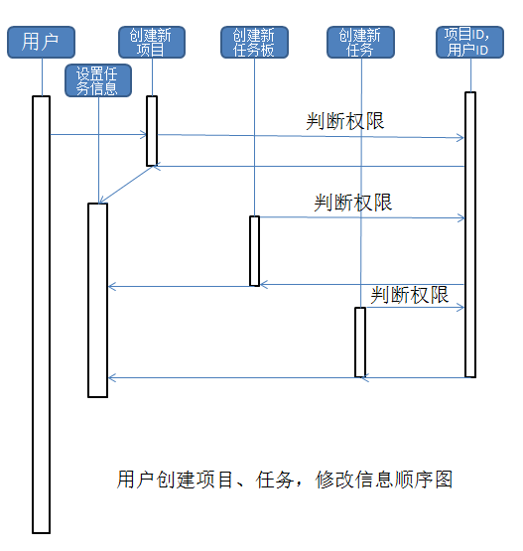

# 详细设计



## 校园任务进度管理系统的详细设计



### 校园任务进度管理系统的类图

对于校园任务进度管理系统，经过初步分析，应包含如下几个大的实体类：用户（包括网站管理者，普通用户，VIP用户，其中普通用户和网站管理者既可以成为项目的创建者，也能是其他项目成员，网站管理者能进入后台，普通用户无后台），参与的项目，任务面板（列表），任务项，文件及其文件夹，任务模板，如下图所示。该图表示出他们类一级他们之间的关系。

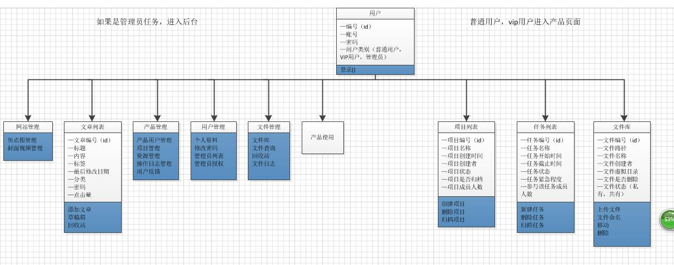

## 用户界面设计



### 项目模块界面设计

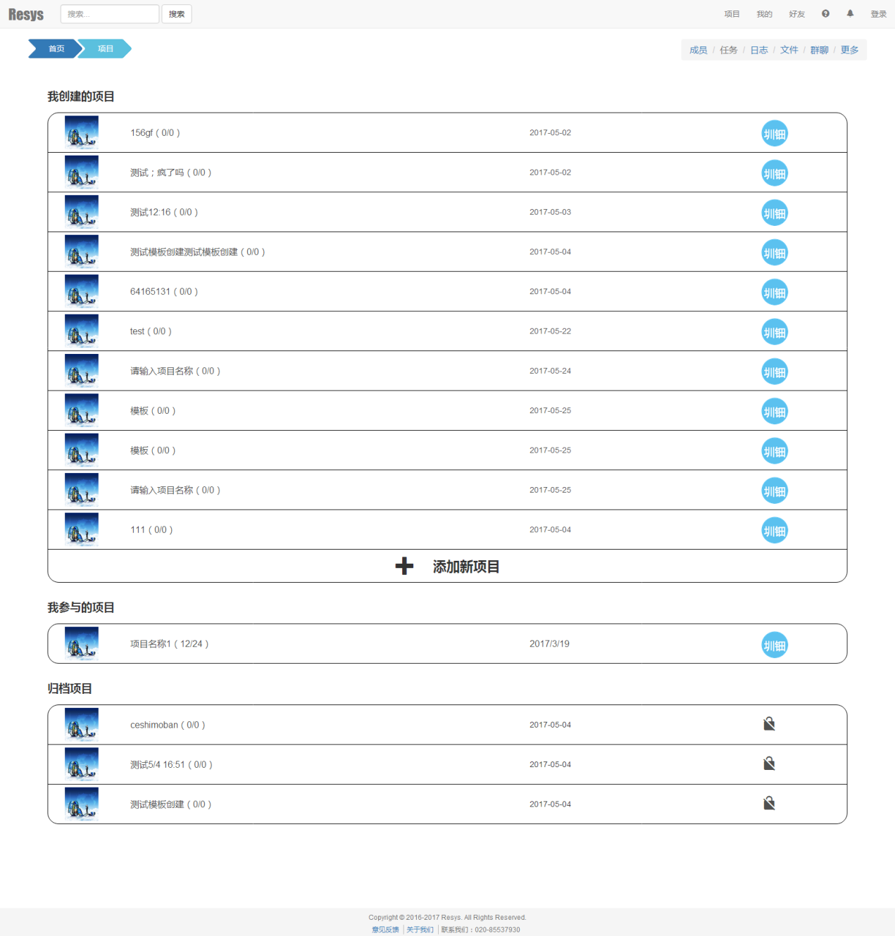

### 任务模块界面

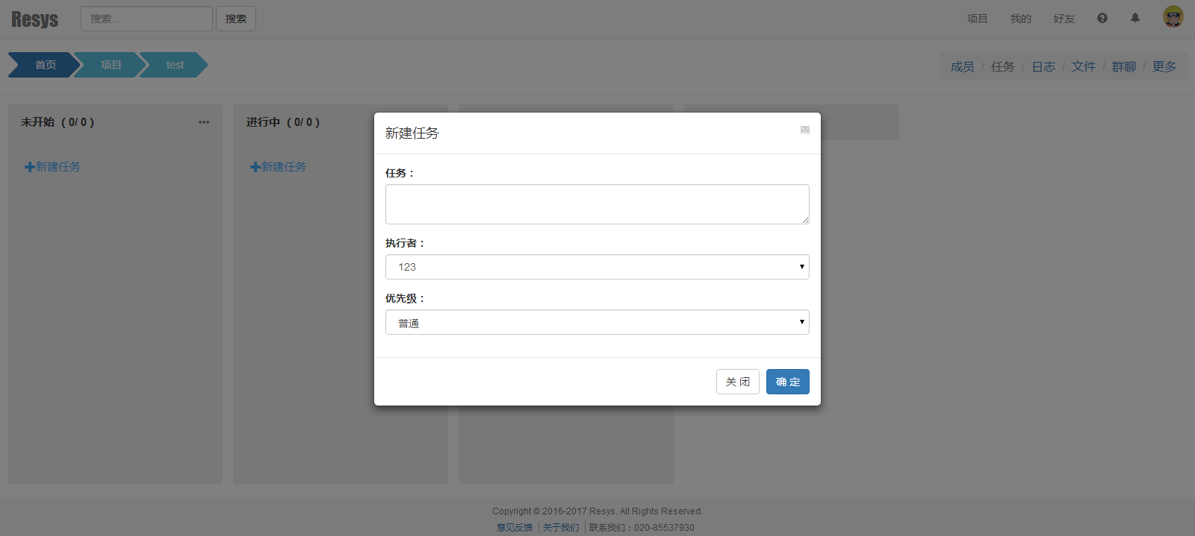

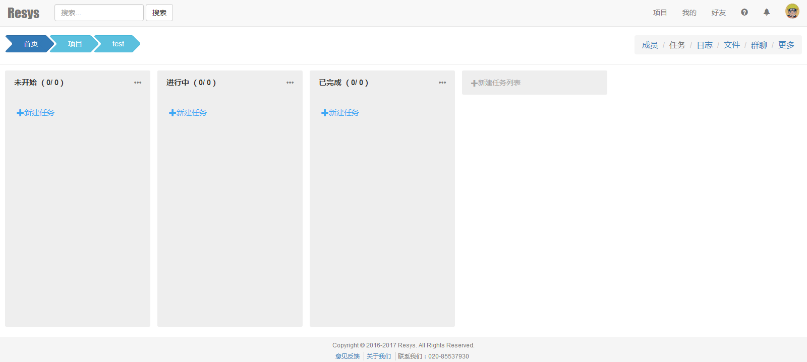

### 用户模块界面设计

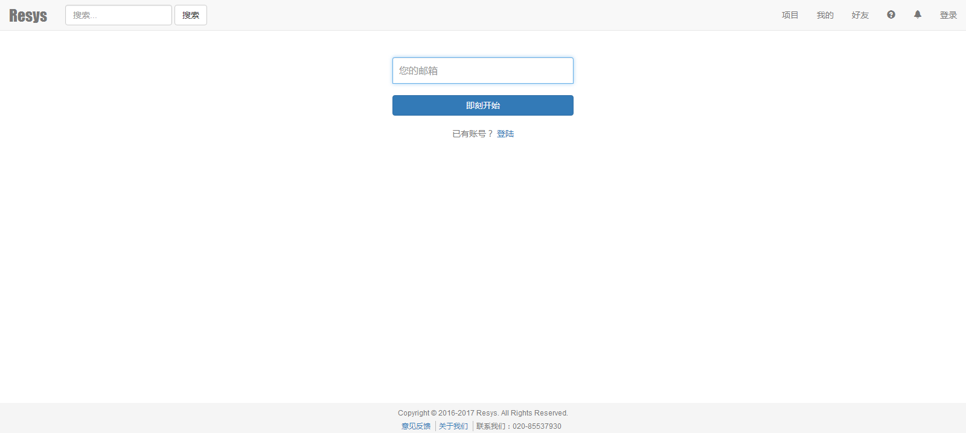

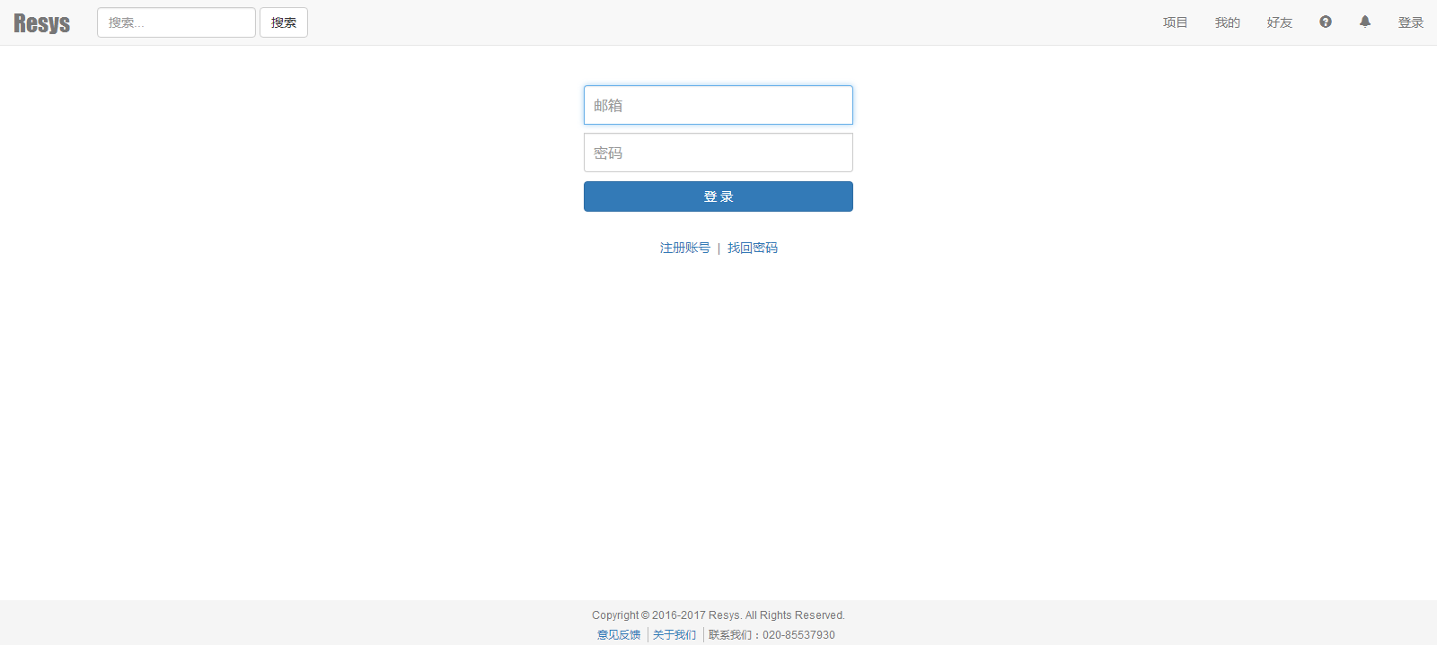

### 文件库模块界面设计

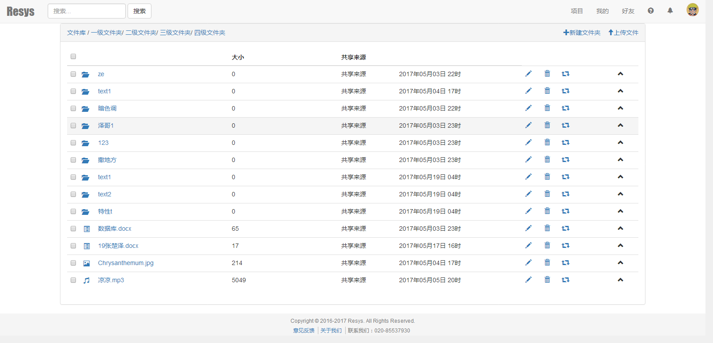

### 后台模块界面设计

